Pertemuan 7 | Introduction to Laravel (Framework PHP)

7.1 Pengenalan Framework Laravel
Laravel merupakan salah satu framework PHP yang paling banyak digunakan saat ini untuk pengembangan aplikasi web. Framework ini menggunakan pola arsitektur Model-View-Controller (MVC) yang memisahkan data, logika, dan tampilan sehingga kode lebih mudah diatur. Tidak hanya itu, Laravel juga dilengkapi dengan banyak fitur bawaan. Sehingga Laravel dirancang sangat membantu pengembang membuat aplikasi web lebih cepat, rapi, dan efisien.
Beberapa fitur penting dalam laravel sebagai berikut :
- Routing yang Elegant : Laravel memudahkan kita mendefinisikan URL dan aksi yang harus dijalankan. Routing bisa menangani berbagai HTTP method (GET, POST, PUT, DELETE) dan mendukung parameter dinamis.
- Blade Templating Engine : Laravel menggunakan Blade sebagai templating engine yang memisahkan logika dengan tampilan, yang memungkinkan penggunaan template dengan sintaks yang bersih dan mudah dibaca.
- Eloquent ORM : Laravel dilengkapi dengan Eloquent, sebuah ORM (Object-Relational Mapping) yang memungkinkan pengembang untuk berinteraksi dengan database menggunakan model yang berbasis objek, tanpa menulis query SQL manual.
- Migration : Migration berfungsi sebagai “version control” untuk database serta memungkinkan untuk melacak perubahan pada struktur database. Perubahan struktur tabel (tambah, ubah, hapus kolom) bisa dicatat dan dijalankan ulang di berbagai environment dengan perintah “migrate”.
- Artisan : Artisan adalah command-line interface (CLI) di Laravel yang berisi banyak perintah siap pakai, misalnya membuat controller, model, migration, atau menjalankan server lokal. Hal ini mempercepat pengembangan.
- Middleware: Laravel memungkinkan penggunaan middleware untuk memfilter permintaan HTTP yang masuk ke aplikasi.
Laravel memiliki dokumentasi yang lengkap serta komunitas besar, sehingga mudah dipelajari dan banyak dukungan tersedia bagi pengembang. Framework ini cocok digunakan untuk proyek kecil hingga aplikasi berskala besar dan kompleks.

7.2 Persiapan Instalasi Laravel

7.2.1 Persiapan Lingkungan
Sebelum memulai instalasi Laravel, pastikan beberapa perangkat lunak berikut sudah tersedia di perangkat Anda:
- XAMPP : Berfungsi sebagai server lokal yang menyediakan Apache (web server), MySQL (database), dan PHP.
- Composer : Manajer dependensi PHP yang digunakan untuk menginstal Laravel serta library lain yang dibutuhkan.
Jika kedua perangkat tersebut belum terpasang, ikuti panduan instalasi XAMPP dan Composer yang akan dijelaskan di bawah ini :

Instalasi XAMPP
XAMPP adalah paket aplikasi yang berisi Apache, MySQL/MariaDB, PHP, dan beberapa tool tambahan. Dengan XAMPP, pengembang tidak perlu memasang server dan database secara terpisah, sehingga pengaturan lebih mudah.

Langkah-langkah:
- Unduh XAMPP :
- Kunjungi situs resmi XAMPP di https://www.apachefriends.org/
- Pilih versi XAMPP yang sesuai dengan sistem operasi Anda, lalu unduh.
- Install XAMPP :
- Buka file instalasi yang telah diunduh, dan ikuti petunjuk instalasi.
- Pilih komponen yang ingin Anda instal. Untuk kebutuhan Laravel, cukup pilih Apache, MySQL, dan PHP.
- Tentukan lokasi instalasi (biasanya di direktori default “C:\xampp”).
- Setelah instalasi selesai, buka XAMPP Control Panel dan aktifkan modul Apache dan MySQL dengan menekan tombol “Start” hingga berubah menjadi warna hijau, yang menandakan kedua service sudah berjalan.
- Verifikasi Instalasi PHP :
- Buka “http://localhost” di browser untuk memverifikasi bahwa XAMPP dan Apache berjalan
- Untuk memverifikasi PHP, buat file baru bernama “info.php” di folder “htdocs” (misalnya, “C:\xampp\htdocs\info.php”). Kemudian isi file dengan kode berikut:
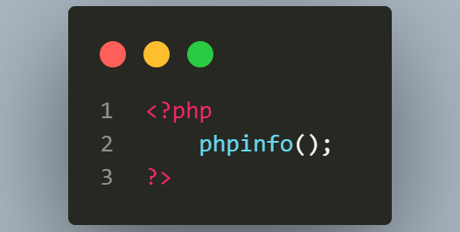
- Buka “http://localhost/info.php” di browser. Jika muncul halaman berisi informasi konfigurasi PHP, maka PHP berhasil terinstal.

Instalasi Composer
Composer adalah tool manajemen dependensi untuk PHP. Dengan Composer, kita bisa mengelola pustaka (library) pihak ketiga yang digunakan dalam proyek PHP, termasuk framework Laravel.

Langkah-langkah :
- Unduh Composer :
- Kunjungi situs resmi Composer di https://getcomposer.org/.
- Pilih “Composer-Setup.exe” untuk Windows, lalu unduh file installer.
- Install Composer :
- Buka file instalasi yang telah diunduh.
- Pada langkah instalasi, Anda akan diminta untuk memilih lokasi file php.exe. Arahkan ke direktori “php” di dalam folder XAMPP (misalnya, “C:\xampp\php\php.exe”).
- Lanjutkan proses instalasi dengan mengikuti instruksi di layar, dan pastikan untuk menambahkan Composer ke PATH sistem (pastikan opsi “Add Composer to the system PATH” dicentang), sehingga dapat diakses dari command prompt.
- Verifikasi Instalasi Composer :
- Buka Command Prompt (cmd).
- Ketik “composer –version” dan tekan Enter.
- Jika Composer telah terinstal dengan benar, Anda akan melihat informasi versi Composer yang terinstal.

Pengujian Instalasi
Setelah instalasi XAMPP dan Composer selesai, Anda dapat membuat proyek Laravel atau proyek PHP lainnya menggunakan Composer. Misalnya, untuk membuat proyek Laravel :

Instalasi Laravel
Setelah lingkungan siap, Anda bisa mulai menginstal Laravel.

Langkah-langkah :
- Buka Command Prompt (cmd) :
Jalankan Command Prompt sebagai Administrator (klik kanan pada cmd dan pilih "Run as administrator")
- Navigasi ke Direktori Web Server :
Pindah ke direktori htdocs (jika menggunakan XAMPP) atau direktori lain di mana Anda ingin menginstal Laravel.
Misalnya :
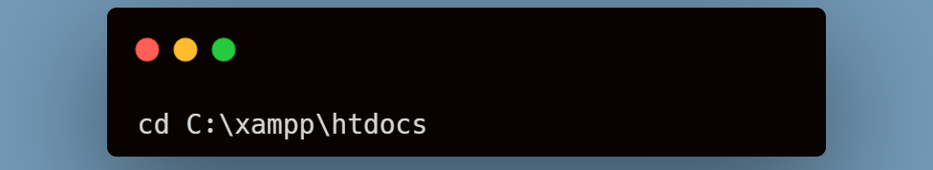
- Instal Laravel via Composer :
Jalankan perintah berikut untuk menginstal Laravel. Anda dapat mengganti nama projek dengan nama proyek yang diinginkan :
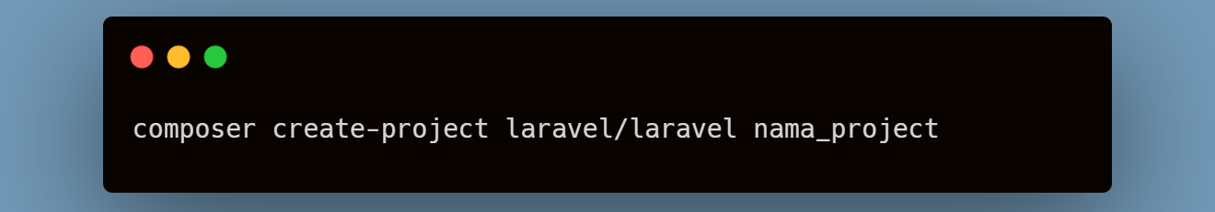

- Masuk ke Direktori Projek Laravel :
Setelah instalasi selesai, masuk ke direktori projek Anda :
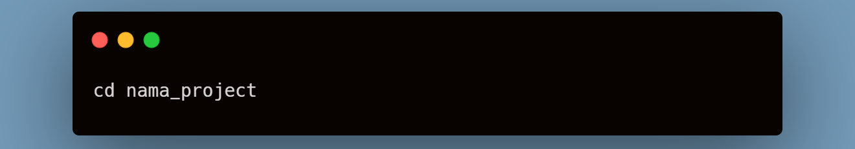
- Menjalankan Projek Laravel :
Laravel menyediakan built-in development server yang bisa Anda jalankan dengan perintah :
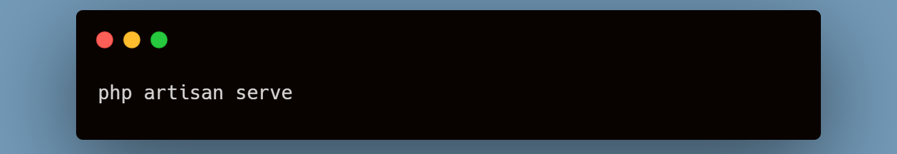
Setelah menjalankan perintah ini, Anda akan melihat pesan bahwa server berjalan di “http://127.0.0.1:8000”.
Buka browser dan akses URL tersebut untuk melihat halaman awal Laravel.

7.2.2 Database di Laravel
Laravel dirancang agar fleksibel dalam penggunaan database. Framework ini mendukung berbagai sistem manajemen database, sehingga pengembang dapat memilih sesuai kebutuhan proyek, baik untuk aplikasi sederhana maupun aplikasi berskala besar. Berikut beberapa database yang umum digunakan di Laravel :
- MySQL/MariaDB
MySQL adalah database yang paling banyak digunakan bersama Laravel karena stabil, cepat, dan mudah ditemukan di hampir semua layanan hosting. Alternatifnya adalah MariaDB, versi open-source dari MySQL yang sepenuhnya kompatibel dan sering dipilih karena performanya yang baik serta dukungan komunitas yang luas.
- PostgreSQL
PostgreSQL, sebuah database open-source yang kuat dengan kemampuan menangani query kompleks, menjaga integritas data, dan mengelola data dalam skala besar.
- SQLite
SQLite, yaitu database sederhana berbasis file. SQLite tidak membutuhkan instalasi server khusus, sehingga sangat praktis untuk pengembangan lokal, uji coba, atau aplikasi kecil.
- SQL Server
Microsoft SQL Server juga didukung oleh Laravel, dan biasanya digunakan dalam lingkungan berbasis Microsoft atau enterprise dengan sistem database yang sudah mapan.
Dengan berbagai opsi database ini, Anda dapat menyesuaikan Laravel dengan berbagai kebutuhan proyek dari pengembangan skala kecil hingga enterprise.
Laravel menggunakan file “.env” untuk mengatur koneksi database. Contohnya :
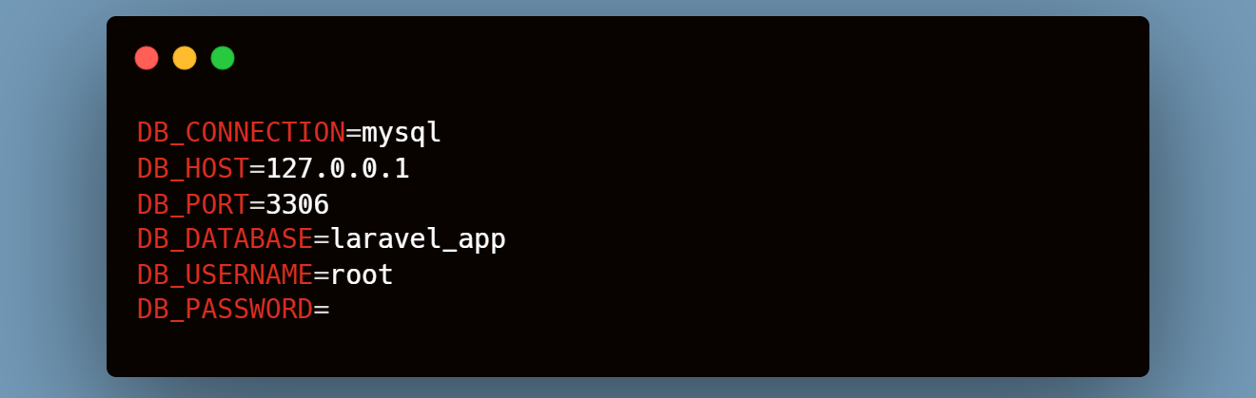
- DB_CONNECTION → jenis database (mysql, pgsql, sqlite, sqlsrv).
- DB_HOST → alamat server database (biasanya 127.0.0.1 untuk lokal).
- DB_PORT → port database (3306 untuk MySQL, 5432 untuk PostgreSQL, dll).
- DB_DATABASE → nama database yang digunakan.
- DB_USERNAME dan DB_PASSWORD → username dan password untuk login ke database.

7.3 Routing dan Controllers (Pengantar)

7.3.1 Pengenalan Routing
Routing merupakan salah satu bagian paling penting dalam framework Laravel karena berfungsi untuk menentukan bagaimana aplikasi web merespons sebuah permintaan (HTTP request) yang datang. Dengan routing, setiap URL yang diakses pengguna bisa diarahkan ke fungsi atau controller tertentu yang bertugas memproses permintaan tersebut.
Di Laravel, semua definisi rute disimpan dalam file khusus:
- routes/web.php → digunakan untuk rute yang berhubungan dengan aplikasi web (misalnya halaman tampilan).
- routes/api.php → digunakan untuk rute berbasis API (misalnya REST API).

Cara Mendefinisikan Rute Dasar
Rute dasar di Laravel didefinisikan menggunakan metode statis pada kelas Route. Beberapa metode yang sering digunakan adalah “Route::get()”, “Route::post()”, “Route::put()”, dan “Route::delete()”, masing-masing untuk menangani tipe permintaan HTTP yang berbeda.
- Route::get()
Route::get() digunakan untuk mendefinisikan rute yang merespons permintaan GET. Permintaan GET biasanya digunakan untuk mengambil dan menampilkan data.
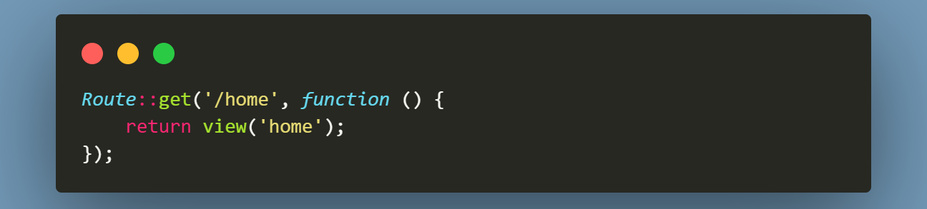
- Route::post()
Route::post() digunakan untuk menangani permintaan POST, yang biasanya digunakan untuk mengirimkan data ke server (misalnya user mengisi dan mengirim form).
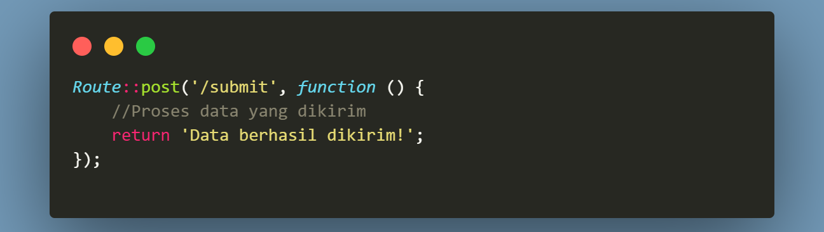
- Route::put()
Route::put() digunakan untuk menangani permintaan PUT, yang biasanya digunakan untuk memperbarui data yang sudah ada.
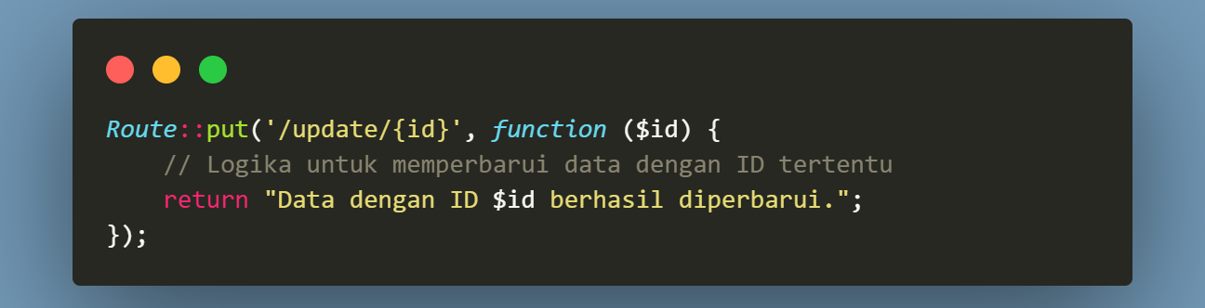
- Route::delete()
“Route::delete()” digunakan untuk menangani permintaan DELETE, yang digunakan untuk menghapus data.
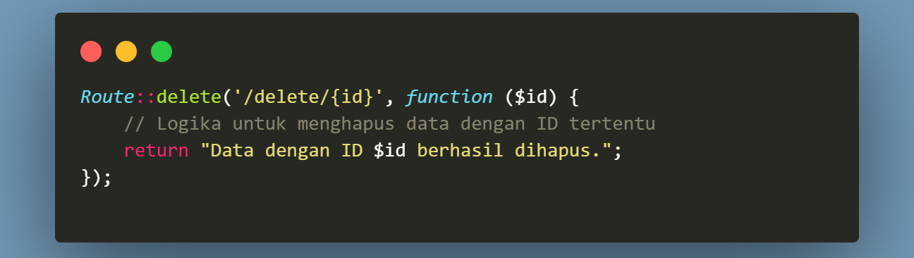
- Penanganan Parameter Rute
- Rute Dinamis : Anda bisa membuat rute dinamis dengan menggunakan parameter seperti “{id}” pada contoh di atas. Laravel secara otomatis akan menangkap nilai yang sesuai dari URL dan meneruskannya ke fungsi rute.
- Parameter Opsional : Parameter juga bisa bersifat opsional dengan menambah tanda “?”dan memberikan nilai default dalam fungsi rute. Misalnya :
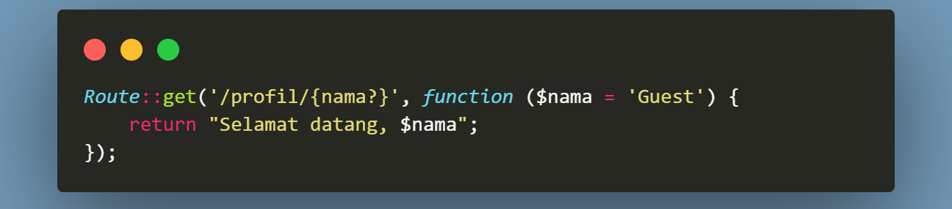

7.3.2 Penggunaan Controller (Secara Umum)
Controller adalah kelas PHP di Laravel (lokasi: app/Http/Controllers) yang digunakan untuk mengatur logika aplikasi Anda. Menggunakan controller akan membantu menjaga kode tetap rapi, terstruktur, dan mudah dirawat, terutama di aplikasi yang kompleks.

Cara Membuat dan Menggunakan Controller
Laravel menyediakan perintah Artisan untuk membuat controller secara otomatis.

Membuat Controller Baru
Anda bisa membuat controller dengan perintah berikut:
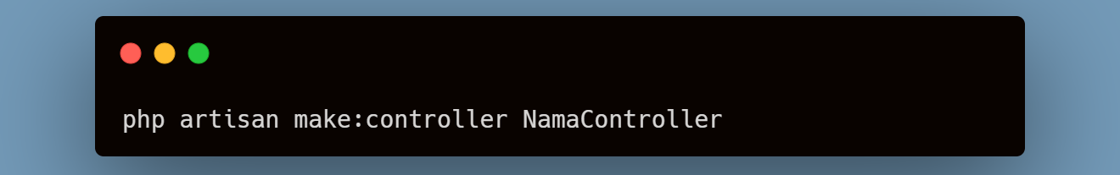

Menggunakan Controller
Setelah controller dibuat, Anda bisa menambahkan metode ke dalamnya dan menghubungkan rute ke metode tersebut dengan cara berikut :
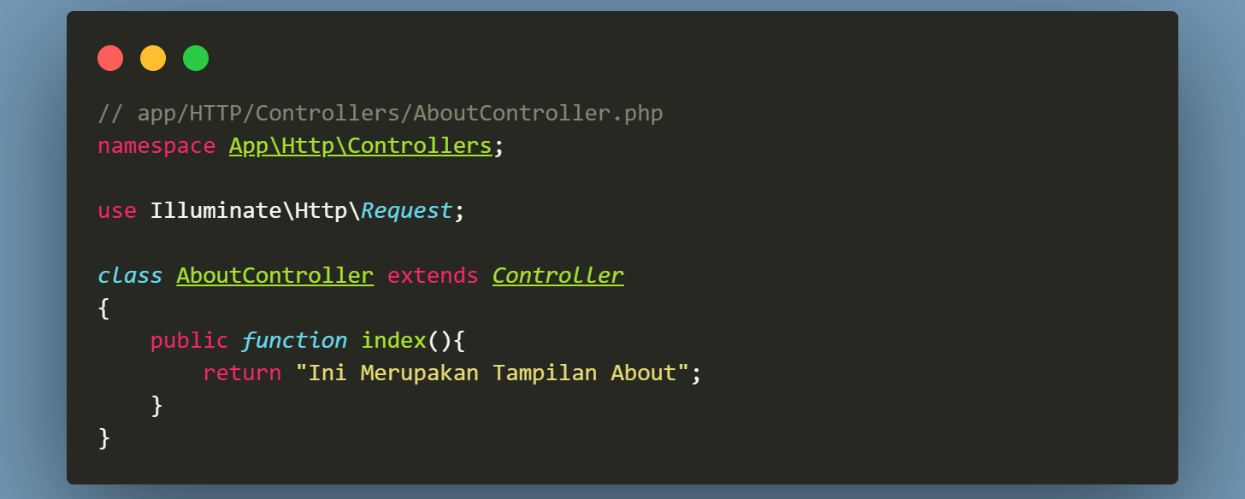
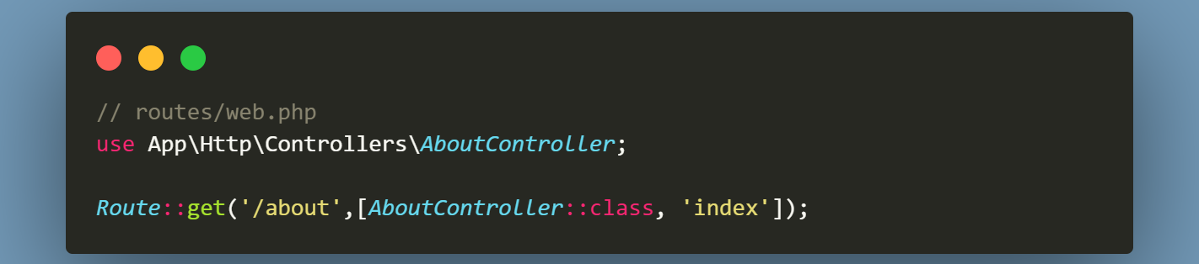

Menggunakan Return View di Controller
Tugas utama yang tak dapat dipisahkan dari controller adalah untuk mengembalikan tampilan (view) dari logika aplikasi laravel Anda. Laravel menyediakan metode view() yang dapat digunakan dalam controller untuk mengirimkan data ke tampilan.
Contoh penggunaan return view dalam Controller :
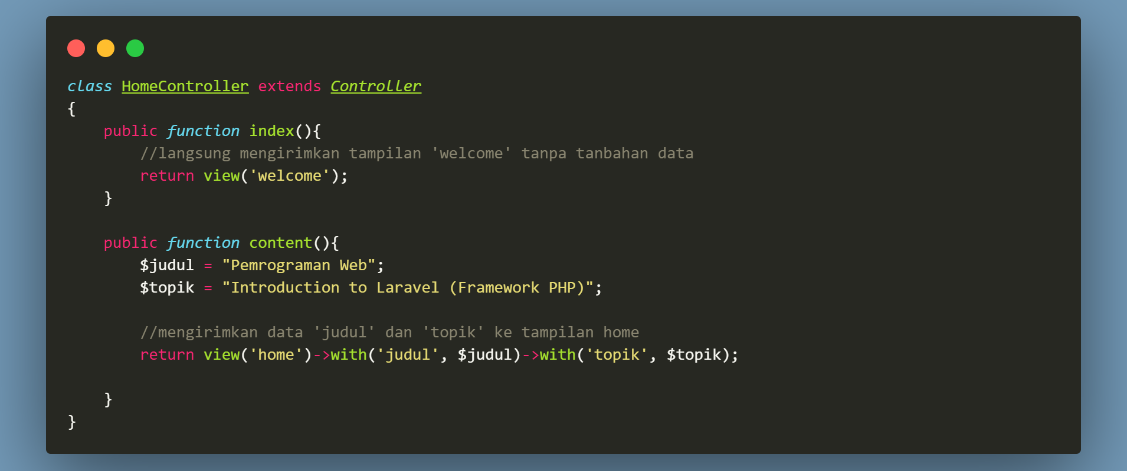
- return view('welcome'); → Mengembalikan tampilan welcome.blade.php tanpa membawa data tambahan. Tampilan hanya akan menampilkan isi yang ada di file resources/views/welcome.blade.php.
- return view('home')->with('judul', $judul)->with('topik', $topik); → Mengembalikan tampilan home.blade.php sambil mengirimkan 2 variabel, yaitu “$judul” dan “$topik”. Dengan cara ini, kedua data bisa digunakan langsung di file Blade.
Dalam tampilan Blade (.blade.php) misalnya (“resources/views/home.blade.php”), Anda bisa mengakses data yang dikirim dari controller sebagai berikut :
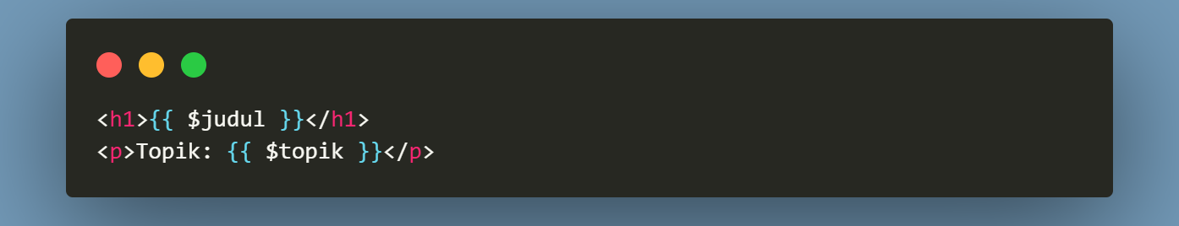

Menghubungkan Controller dengan View melalui Routing
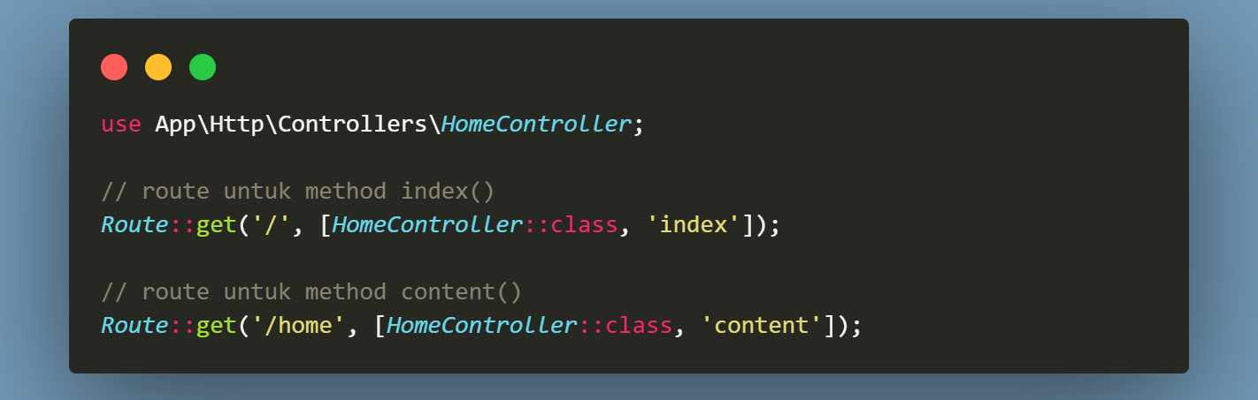
Ketika Anda mengakses “/”, maka method index() di HalamanController akan dipanggil dan mengembalikan halaman welcome.blade.php untuk ditampilkan. Begitupun jika Anda mengakses “/home”, maka method content() di HalamanController akan dipanggil, hasilnya akan menampilkan halaman home.blade.php dengan data yang telah dikirimkan dari controller.

7.3.3 Tabel Metode Resourceful
Resourceful controller menyediakan paket metode standar CRUD (Create–Read–Update–Delete) dengan nama & rute baku sehingga konsisten dan cepat dipakai. Berikut adalah daftar metode yang dihasilkan secara otomatis oleh Laravel untuk controller resourceful :
Method | URI | Action | Route Name
GET | /posts | index | posts.index
GET | /posts/create | create | posts.create
POST | /posts | store | posts.store
GET | /posts/{post} | show | posts.show
GET | /posts/{post}/edit | edit | posts.edit
PUT/PATCH | /posts/{post} | update | posts.update
DELETE | /posts/{post} | destroy | posts.destroy
Tips: Anda bisa melihat semua rute dengan menjalankan perintah “php artisan route:list”

7.4 Views dan Blade Templating
Pengantar Blade
Dalam Laravel, tampilan (view) biasanya ditulis menggunakan Blade, yaitu templating engine bawaan. Blade mempermudah pengembang menulis kode HTML yang terhubung dengan data dari controller dengan sintaks yang bersih dan terstruktur. Blade dikompilasi menjadi PHP biasa dan disimpan dalam cache untuk mempercepat kinerja.
File Blade selalu disimpan di folder “resources/views” dengan ekstensi “.blade.php”.

Fitur-Fitur Utama Blade dengan Contoh Kodingan
1. Template Inheritance (Pewarisan Template)
Blade memungkinkan kita membuat layout utama (master layout) yang bisa diwarisi oleh view lain. Dengan cara ini, bagian yang sama (misalnya header, navbar, footer) tidak perlu ditulis berulang kali.
- Master Layout : Template utama yang dapat diwarisi oleh view lain.
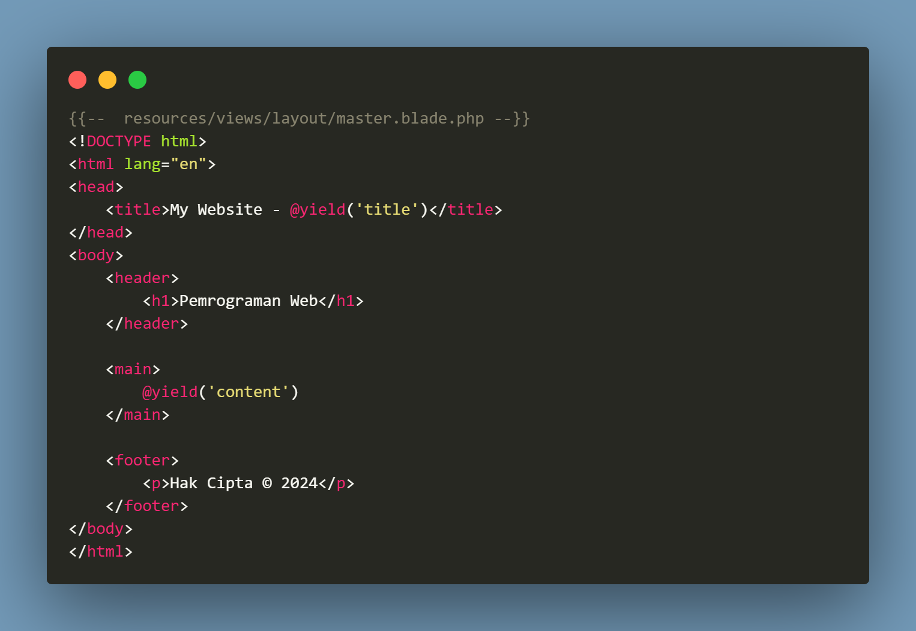
- Menggunakan Master Layout di View Lain
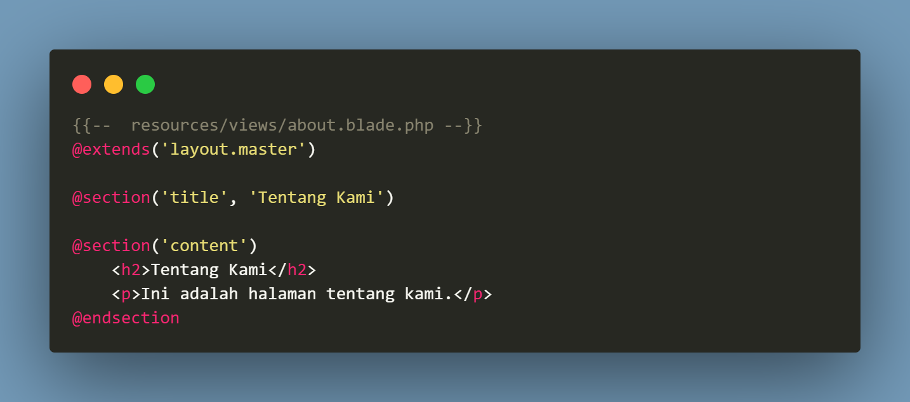

7.4.2 Blade Komponen
- Membuat dan Menggunakan Komponen :
Blade komponen di Laravel adalah fitur dari Blade templating engine yang memungkinkan Anda untuk membuat bagian-bagian UI (User Interface) yang dapat digunakan kembali di berbagai tempat dalam aplikasi. Komponen Blade memudahkan Anda untuk memisahkan logika tampilan dan mempercepat pengembangan dengan mendefinisikan elemen UI yang dapat di-reuse.
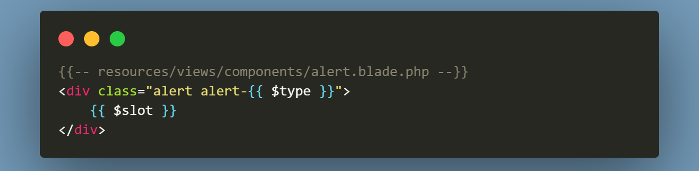
Pemanggilan di View lain :
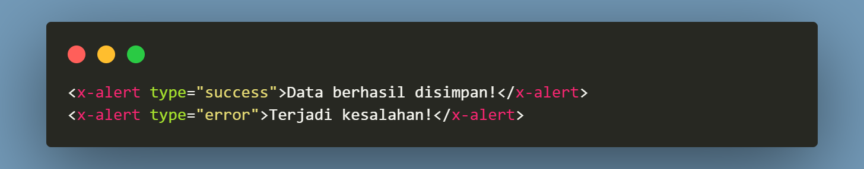

7.4.3 Blade Directives
- Menggunakan Directives Untuk Logika :
Directives adalah perintah khusus Blade untuk menulis logika dengan cara singkat. Misalnya, untuk kondisi atau perulangan.
